Basisspelregels van Slingo
Slingo Lucky Joker is het snelle spel waarin speelautomaten en bingo samenkomen, en u grote geldprijzen kunt winnen.

Selecteer uw inzet en druk op draaien om het spel te starten.

U hebt 8 rondes om de nummers op de rol te matchen met het raster.

Voltooi Slingo's om de betaalladder te beklimmen.
De geldprijs wordt groter als u een Slingo (winlijn) voltooit.

Er zijn 12 winlijnen en er staan 11 prijzen in de uitbetalingstabel omdat het laatste nummer in het raster altijd minstens 2 winlijnen toekent.

Symbolen
Met Wilds kunt u een willekeurig nummer in de kolom erboven markeren.

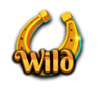

Met Super Wilds kunt u een willekeurig getal in het raster markeren.

Gratis ronde-symbolen voegen extra rondes toe.

3 bonusrad-symbolen activeren 5 bonusrad-rondes.

3 bonusspeelautomaat-symbolen kennen 15 extra rondes op de bonusspeelautomaat toe.

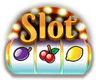

Extra rondes
Extra rondes zijn beschikbaar na elk spel.

De kosten van elke ronde hangen af van waar u zich bevindt in het raster en de potentiële prijzen.
De kosten kunnen hoger zijn dan uw basisinzet.
Druk op Innen om het spel te beëindigen of meer rondes te kopen.
De prijs van de volgende ronde wordt op de draaiknop getoond.

Trail-spel
Er loopt een pad rondom het Slingo-raster in dit spel.

Er zijn positites met vaste prijzen op het raster - één prijs in het midden van elke zijde en één rechts onderaan.
Aan het begin van elk spel worden de mogelijke prijzen willekeurig toegekend aan de beschikbare prijsposities.
Aan het begin van het spel verschijnen er een dobbelsteen en een Joker links bovenaan.
Met elke ronde verplaatst de Joker zich rechtsom rond het bord en kent elke prijs toe waarop hij landt. De Joker verplaatst zich per ronde 1-6 plaatsen afhankelijk van de dobbelsteenworp.

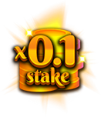 | 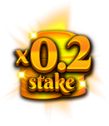 | 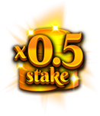 | 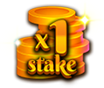

Bonusrad
Het bonusrad wordt geactiveerd als er 3 bonusrad-symbolen in een enkele ronde verschijnen of bij het bereiken van 6 of meer Slingo’s op de prijzenladder.

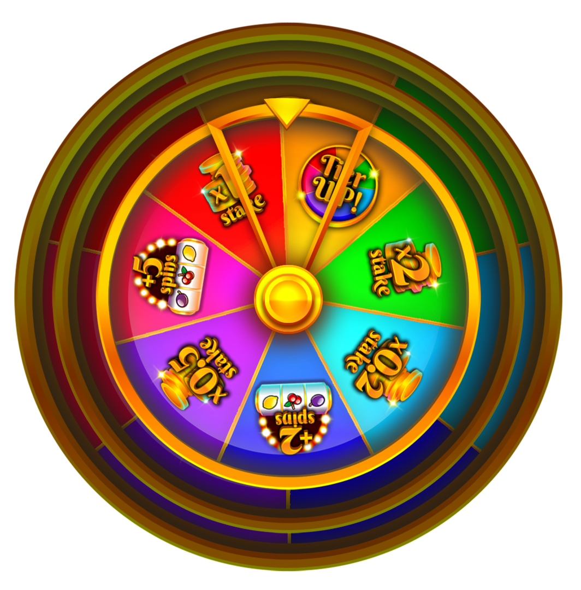

Geldprijzen

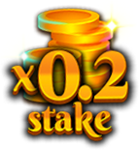 | 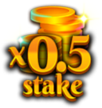 | 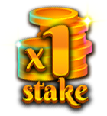 | 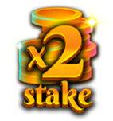 | 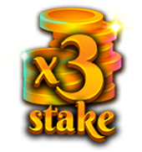
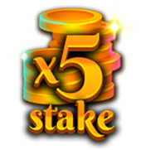 | 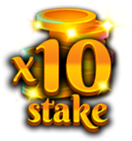 | 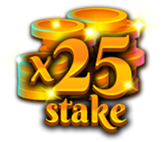 | 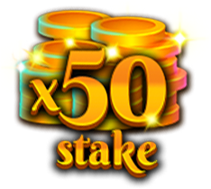 | 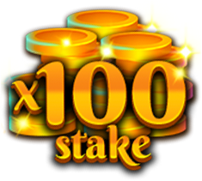
 |  | 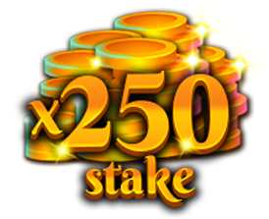

Extra bonusspeelautomaat-rondes

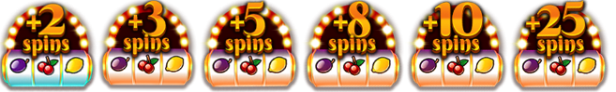

Upgrade het bonusradniveau en maak kans op hogere prijzen.

De minimale winst op een bonusrad is 0,2 x de basisinzet of 2 speelautomaatrondes.
De maximale winst op een bonusrad is 250 x de basisinzet.

Bonusspeelautomaat
Aan het eind van een spel speelt de bonusspeelautomaat alle toegekende rondes. Bonusspeelautomaat-rondes worden toegekend als er 3 bonusspeelautomaat-symbolen in een enkele ronde verschijnen of worden toegekend op de Slingo-prijsladder en/of het bonusrad.

Het Wild Joker-symbool kan alleen verschijnen op de 3 middelste rollen.
Als er een Wild Joker-symbool verschijnt, breidt het uit en vult de hele rol voordat de winst berekend wordt.

De minimale winst op de bonusspeelautomaat is 5 x de lijninzet.
De maximale winst op de bonusspeelautomaat is 100 x de basisinzet.

Symbooluitbetalingen
Combinaties van lijnprijzen worden vermenigvuldigd met de inzet per lijn.
Scatter-prijzen worden vermenigvuldigd met de totale inzet.
Scatter-prijzen worden naast andere winsten uitbetaald.
Als een of meer Wild Joker-symbolen deel uitmaken van een winst, wordt die prijs verdubbeld.
5 x500  4 x100  3 x20  2 x2 | 5 x500  4 x100  3 x20  2 x2 | 5 x250  4 x50  3 x10
5 x250  4 x50  3 x10 | 5 x50  4 x10  3 x5 | 5 x50  4 x10  3 x5
5 x50  4 x10  3 x5 | 5 x50  4 x10  3 x5 | 5 x100  4 x20  3 x5

Winlijnen speelautomaat
Alleen de hoogste winnende combinatie per lijn wordt uitbetaald.
Lijnwinsten worden uitbetaald van links naar rechts, behalve Scatter-prijzen die op elke positie kunnen voorkomen.
Bij een storing vervallen uitbetalingen en spellen.

Slingo-winlijnen
Er zijn 12 winlijnen en 11 prijzen omdat het laatste nummer in het raster altijd minstens 2 winlijnen toekent.

Beste strategie
De beste strategie schrijft voor dat de beste positie voor Wild en Super Wild altijd de positie is die ervoor zorgt dat de speler dichterbij een Slingo komt.

Als er meerdere posities met dezelfde criteria beschikbaar zijn, wordt de voorkeur gegeven aan posities die in de meeste Slingo's (winlijnen) zijn opgenomen.

Zo zou bijvoorbeeld het middelste vierkant de voorkeur krijgen omdat het onderdeel is van een horizontale, verticale en twee diagonale lijnen. Als er dan nog meerdere posities met dezelfde criteria zijn, wordt een willekeurige keuze gemaakt.

Algemene regels
Op basis van de beste strategie heeft dit spel een theoretische RTP van 94,27%.
Op basis van de beste strategie heeft elke extra ronde een theoretische RTP van 94,00%.
De symbolen voor gratis rondes worden van de rollen verwijderd tijdens extra rondes.
Tijdens extra rondes zijn voor sommige mogelijke prijzen Super Wilds nodig.
Extra rondes worden alleen aangeboden als er een bonus haalbaar is bij de volgende ronde.
Prijzen van extra rondes worden afgerond op de dichtstbijzijnde hele waarde, wat de RTP kan beïnvloeden, vooral bij een lagere inzet.
Bij een storing vervallen alle uitbetalingen en spellen.

Spellen in de wacht
Niet-voltooide spellen worden 3 uur na de start automatisch voltooid.

Alle resterende rondes worden uitgespeeld met een toevalsgenerator die wordt gebruikt om spelbeslissingen te nemen.

Alle prijzen worden automatisch bijgeschreven.

